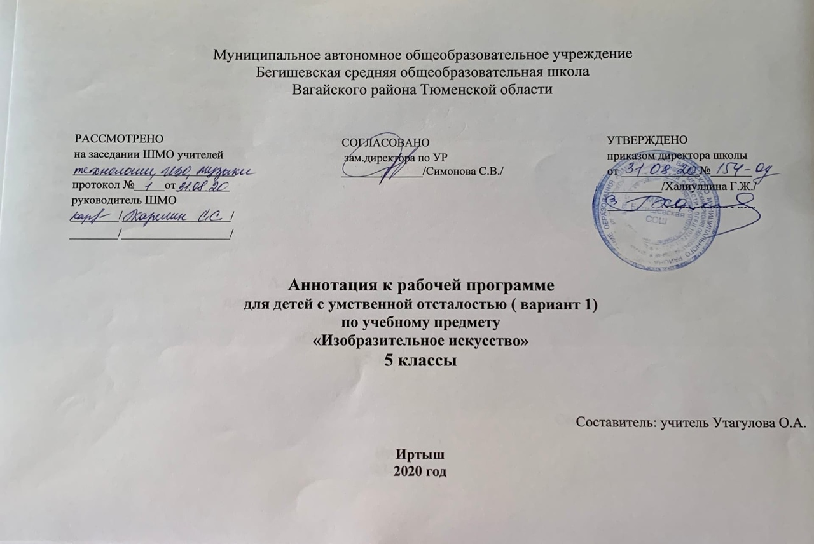

Ι. Нормативная база
Рабочая программа разработана на основе документов:
* Закон Российской Федерации «Об образовании в Российской Федерации» от 29.12.2012 №273 – ФЗ
*Федеральный государственный образовательный стандарт образования обучающихся с ограниченными возможностями здоровья (приказ Министерства образования и науки Российской Федерации от 19.12. 2014 № 1598)
*Федеральный государственный образовательный стандарт образования обучающихся с умственной отсталостью (интеллектуальными нарушениями) (приказ Министерства образования и науки Российской Федерации от 19.12. 2014 № 1599)
*Адаптированная основная образовательная программа муниципального автономного общеобразовательного учреждения Бегишевская средняя общеобразовательная школа Вагайского района Тюменской области;
*Учебный план для реализации адаптированных образовательных программ в условиях общеобразовательных классов муниципального автономного общеобразовательного учреждения Бегишевская средняя общеобразовательная школа Вагайского района Тюменской области на 2020-2021 учебный год
*Программы специальных (коррекционных) образовательных учреждений VIII вида 5-9 классы под редакцией доктора педагогических наук В. В. Воронковой.

II. Количество часов, отводимое на изучение предмета

Года обучения | Кол-во часов в неделю | Кол-во учебных недель | Всего часов за учебный год
5 класс | 2 | 34 | 68
 |  | Итого: | 68 часов

ΙII. Цель и задачи учебного предмета

Цель программы в данном курсе изобразительного искусства сформулирована как линия развития личности ученика средствами предмета:
– использование изобразительной деятельности в качестве важнейшего средства воздействия на формирование личности ребёнка, на интеллектуальную, эмоциональную и двигательную сферы и коррекция недостатков развития обучающихся с ограниченными возможностями.
Школьный курс по изобразительному искусству направлен на продолжение решения следующих основных задач:
• коррекции недостатков развития познавательной деятельности учащихся путем систематического и целенаправленного воспитания и совершенствования у них правильного восприятия формы, строения, величины, цвета предметов, их положения в пространстве;
• находить в изображаемом существенные признаки, устанавливать сходство и различие между предметами;
• развитие у учащихся аналитико-синтетической деятельности, деятельности сравнения, обобщения;
• совершенствование умения ориентироваться в задании, планировании работы, последовательном выполнении рисунка;
• улучшение зрительно-двигательной координации путем использования вариативных и многократно повторяющихся действий с применением разнообразного изобразительного материала;
• формирование элементарных знаний основ реалистического рисунка; навыков рисования с натуры, по памяти, по представлению, декоративного рисования и умения применять их в учебной, трудовой и общественно полезной деятельности;
• развитие у учащихся эстетических чувств, умения видеть и понимать красивое, высказывать оценочные суждения о произведениях изобразительного искусства, воспитывать активное эмоционально-эстетическое отношение к ним;
• ознакомление учащихся с лучшими произведениями изобразительного, декоративно-прикладного и народного искусства, скульптуры, архитектуры, дизайна;
• расширение и уточнение словарного запаса детей за счет специальной лексики, совершенствование фразовой речи;
• развитие у школьников художественного вкуса, аккуратности, настойчивости и самостоятельности в работе; содействие нравственному и трудовому воспитанию.

ΙV. Основные разделы курса

№ | Наименование раздела | Количество часов  5 класс
1 | Беседы об изобразительном искусстве | 6
2 | Рисование с натуры | 23
3 | Декоративное рисование | 23
4 | Рисование на темы | 16
 | Всего | 68

